Аппарат Липецкого городского Совета депутатов
Руководитель аппарата
Белкина Галина Витальевна
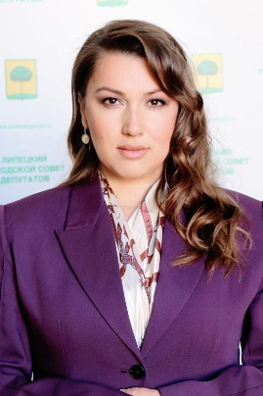

Организационное управление
Медведева Анна Ивановна, начальник управления
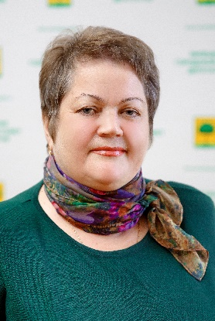

Правовое управление
Фаустов Сергей Николаевич, начальник управления
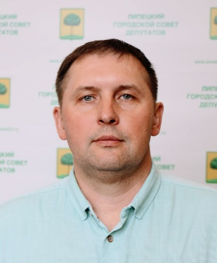

Экспертно – аналитическое управление
Горбунов Олег Михайлович, начальник управления
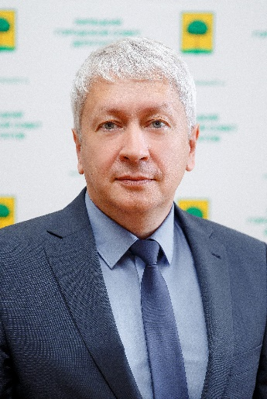

Управление по связям с общественностью
Сухарева Татьяна Васильевна, начальник управления
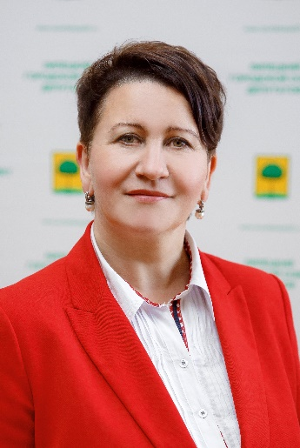

Отдел общей и кадровой работы
Машина Татьяна Витальевна, начальник отдела
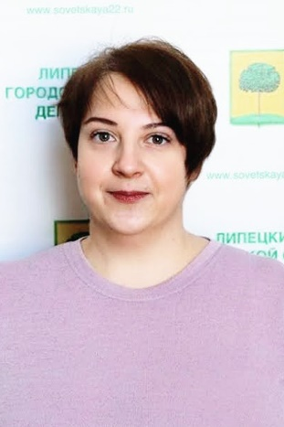

Отдел бухгалтерского учета и отчетности
Таравкова Ирина Владимировна, начальник отдела
